**@** **shell type**

/home/pklee1 (mucsdt04) > **ps $$** or **echo $0** , ( **uname –a** ) , ( **uname –r )**

PID TTY STAT TIME COMMAND

30541 pts/0 Ss 0:00 -bash

/home/pklee1 (mucsdt04) > **whereis python2**

**@ Linux useful**

@ 디렉토리만 찾을려면 > find . -name "test*" -type d

@ 파일네임 찾는 중 오류 무시하기 > find ./ -name "test*" 2>/dev/null

> find ./ -name "*.sh" -exec grep 'abc' {} \;

> grep -r abc *

@ search string in all files **except** syslog.log

> grep -r string * | grep -v '/\syslog.log/'

@ search multiple strings

> ls | grep -E "feed|test"

@ dir&subdir copy from remote server

> scp -r apache-cxi@mucsdt04:/opt/apache/MSXViewer201810 /opt/apache/

@ 현재 폴더에 있는 test.log 파일내부에 'apache' 라는 문자열 찾기.

> grep -r 'apache' ./test.log

@ 내용은 관심없고 어느파일에 포함되었는지만 알고 싶다면.

> grep -rnwl 'apache' ./test.log

@ remove Directory which is not empty

> rm -rf directory

**@ Implementation script on mucsdp12:**

sudo -u apache-cxi -i

scp -r apache-cxi@mucsdt04:/opt/apache/MSXViewer201810 /opt/apache/

cd /opt/apache/

mv MSXViewer before-MSXViewer

ln -s "MSXViewer201810" "MSXViewer"

/opt/apache/apache/apache2 restart

ps -ef | grep httpd

**@ Fallback script on mucsdp12:**

sudo -u apache-cxi -i

cd /opt/apache/

mv MSXViewer before-MSXViewer

ln -s "MSXViewer201712" "MSXViewer"

/opt/apache/apache/apache2 restart

**@ scp**

[prdaml@mucsdp08 shell_scripts]$ scp from **local** to **remote**.:

scp –pr /home/prdaml/shell_scripts/msw_stats_aggregator.sh pklee1@mucsdt04.os.amadeus.net:/home/pklee1/.

**@ email**

When copied & pasted the code from a web site. what I pasted was unicode **hyphens** instead of **minus signs!**

How the mail command works

mail command -> /usr/sbin/sendmail -> local MTA (smtp server) -> recipient MTA (and Inbox)

cat /path/to/file | mailx -s "your subject" [your@email.com](mailto:your@email.com)

echo 'Message body goes here' | mailx -s 'subject line goes here' email@provider.com

or,

#!/bin/sh

# Script to Clean the log older than 45 days.

#

#set smtp=smtp://mucsmtp3.muc.amadeus.net

SUBJECT=$1

RECEIVER=$2

PWD=$(pwd)

HOSTNAME=$HOSTNAME

SENDER=$(whoami)

[[ -z $1 ]] && SUBJECT="Notification from $HOSTNAME"

[[ -z $2 ]] && RECEIVER="kyung.lee@amadeus.com"

TEXT="$PWD was cleaned for logs older than 45 days."

find . -mtime +45 | grep "httpd" | xargs rm -rf {};

echo -e $TEXT | mailx -s "$SUBJECT" -S smtp=smtp://mucsmtp3.muc.amadeus.net $RECEIVER -v

exit $?

**On Command line,**

/home/pklee1 (mucsdt04) > mailx –v -s "$EMAIL_SUBJECT" -S smtp=smtp://mucsmtp3.muc.amadeus.net -S from="kyung.lee@amadeus.com" "kyung.lee@amadeus.com"

test message

(Ctrl+d)

EOT

Resolving host mucsmtp3.muc.amadeus.net . . . done.

Connecting to 171.17.113.7:smtp . . . connected.

220 mucsmtpp01.iis.amadeus.net Microsoft ESMTP MAIL Service, Version: 8.5.9600.16384 ready at Wed, 31 Oct 2018 09:32:16 +0000

>>> HELO mucsdt04

250 mucsmtpp01.iis.amadeus.net Hello [172.25.8.221]

>>> MAIL FROM:<kyung.lee@amadeus.com>

250 2.1.0 kyung.lee@amadeus.com....Sender OK

>>> RCPT TO:<kyung.lee@amadeus.com>

250 2.1.5 kyung.lee@amadeus.com

>>> DATA

354 Start mail input; end with <CRLF>.<CRLF>

>>> .

250 2.6.0 <5bd976a1.RDtsiT/cE75aJC2Z%kyung.lee@amadeus.com> Queued mail for delivery

>>> QUIT

221 2.0.0 mucsmtpp01.iis.amadeus.net Service closing transmission channel

**@ vi editor**

**h**, **<-** **l**, **->** **j**, Down Arrow **k**, Up Arrow

Key 설명

**e** 단어 끝으로 이동 **E** 다음 공백 앞으로 이동

**b** 단어 앞으로 이동 **B** 이전 공백 다음으로 이동

**H** 화면에 보이는 첫번째 줄의 처음으로 이동

**L** 화면에 보이는 마지막 줄의 처음으로 이동

**Ctrl + f** - 한 화면 아래로 **Ctrl + b** - 한 화면 위로

**Ctrl + d** - 반 화면 아래로 **Ctrl + u** - 반 화면 위로

**H**  - 화면 맨 위로 **M** - 화면 중앙으로 **L**  - 화면 맨 아래로

) - 다음 문장의 첫 글자로 커서를 이동

( - 현재 문장의 첫 글자로 커서를 이동

} - 다음 문단의 첫 글자로 커서를 이동

{ - 현재 문단의 첫 글자로 커서를 이동

]] - 다음 함수의 처음으로 커서를 이동

[[ - 현재 함수의 처음으로 커서를 이동

삭제

x - 한글자 삭제

X - 커서 바로 앞 글자를 삭제

dw - 커서위치의 한단어 삭제

d0 - 커서의 위치에서 행의 처음까지 삭제

d$ - 커서의 위치에서 행의 끝까지 삭제

dd - 한행 삭제

ndd - 커서가 있는 행 포함 n개의 행을 삭제

복사/붙여넣기/이동

yw - 현재 커서가 위치한 단어를 버퍼에 복사

yy - 현재 커서가 위치한 행을 버퍼에 복사

nyy - 커서가 위치한 행을 포함 n개의 행을 버퍼에 복사

p - 커서의 아래 행에 버퍼의 내용을 붙여넣기

P - 커서가 위치한 위 행에 버퍼의 내용을 붙여넣기

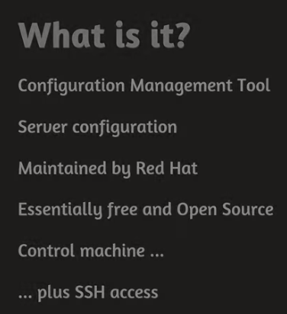

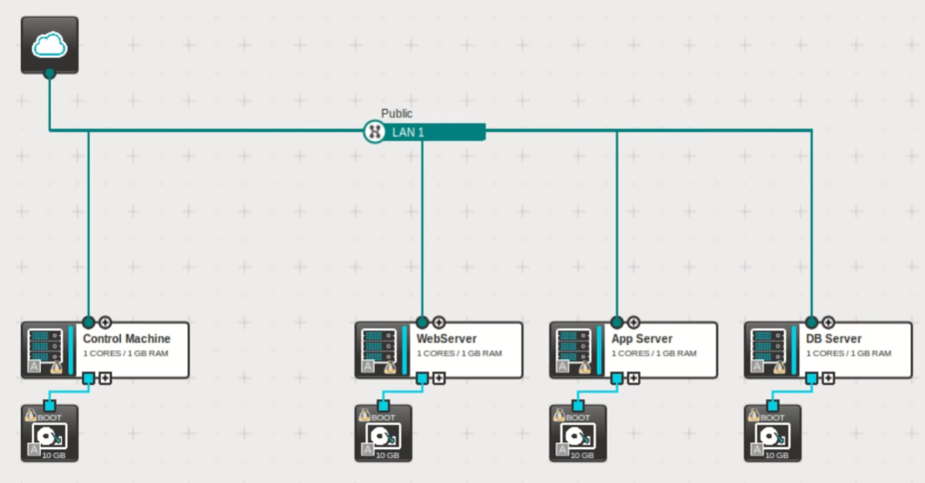

/home/pklee1 (mucsdt04) > **ssh-keygen**

Generating public/private rsa key pair.

Enter file in which to save the key (/home/pklee1/.ssh/id_rsa):

/home/pklee1 (mucsdt04) > **ssh-copy-id** mucsdp09

The authenticity of host 'mucsdp09 (194.156.171.54)' can't be established.

RSA key fingerprint is 84:85:6c:f1:9e:6c:92:00:e8:27:03:04:05:51:26:75 [MD5].

Are you sure you want to continue connecting (yes/no)?

Yes+

MUCMSPDOM Active Directory Password:

Password+

Number of key(s) added: 1

Now try logging into the machine, with: "ssh 'mucsdp09'"

and check to make sure that only the key(s) you wanted were added.

If you want to download and install a ready-to-use package on a GNU/Linux system, you should instead be using

a package manager like **yum**(1) or **apt-get**(1).

/home/pklee1 (mucsdt04) > **apt-add-repository ppa:ansible/ansible**

/home/pklee1 (mucsdt04) > **apt-get update**

/home/pklee1 (mucsdt04) > **ansible --version**

/home/pklee1 (mucsdt04) > **ls –lha /etc/ansible/**

/home/pklee1 (mucsdt04) > **cp –R /etc/ansible myplatform**

/home/pklee1 (mucsdt04) > **cd myplatform/**

/home/pklee1 (mucsdt04) /myplatform> **clear**